Bauleitplanung der Gemeinde Rabenau, Ortsteil Geilshausen

Bebauungsplan Nr. 3 – 1. Änderung und Erweiterung

sowie Änderung des Flächennutzungsplanes (FNP) in diesem Bereich

Erneute Bekanntmachung des Aufstellungsbeschlusses gemäß § 2 Abs. 1 Satz 2 BauGB und der frühzeitigen Beteiligung der Öffentlichkeit gemäß § 3 Abs. 1 BauGB

(1) Die Gemeindevertretung der Gemeinde Rabenau hat am 17.10.2019 gemäß § 2 Abs.1 BauGB die 1. Änderung und Erweiterung des Bebauungsplanes Nr. 3 in dem Ortsteil Geilshausen sowie die Änderung des Flächennutzungsplanes (FNP) in diesem Bereich beschlossen.

(2) Der Geltungsbereich des Bebauungsplanes und der FNP-Änderung wurde geändert und ist der nachfolgenden Übersichtskarte zu entnehmen. Es sind folgende Flurstücke in der Gemarkung Geilshausen betroffen. Die Flurstücke 203/1, 205/5, 205/7, 205/8, 207/1, 207/2, 425/10tlw., 452/1tlw. und 453/3tlw. in der Flur 1 sowie die Flurstücke 15tlw., 18tlw., 19, 20, 21/2, 21/3, 21/5, 21/6, 21/7, 26tlw., 37, 49tlw., in der Flur 12.

(3) In Ergänzung der Änderung des Geltungsbereiches für den Bebauungsplan und die FNP-Änderung wird der Aufstellungsbeschluss gemäß § 2 Abs. 1 Satz 2 BauGB erneut ortsüblich bekannt gemacht.

(4) Ziel der Änderung des Bebauungsplanes ist es aufgrund einer Nutzungsänderung, im nördlichen Bereich des Plangebietes, die bauplanungsrechtliche Sicherung für die bestehenden und geplanten Nutzungen, weshalb die Ausweisung eines Mischgebietes gemäß § 6 BauNVO notwendig ist. Gleich-zeitig ist die Ausweisung eines Sonstigen Sondergebietes mit der Zweckbestimmung Landwirtschaft gemäß § 11 BauNVO für die Erweiterung eines bestehenden landwirtschaftlichen Betriebes sowie die Erweiterung des bestehenden Gewerbegebietes gemäß § 8 BauNVO für die dort ansässigen Firmen sowie für Vorort bestehende und neue Betriebe Gegenstand der vorliegenden Planung.
Die Planziele gelten analog für die Änderung des Flächennutzungsplanes der Gemeinde. Es erfolgt ein Parallelverfahren im Sinne des § 8 Abs. 3 BauGB.

(5) Die Aufstellung der Bauleitpläne erfolgt im zweistufigen Regelverfahren und erfordert eine Umweltprüfung i.S. des § 2 Abs.4 BauGB, in der die voraussichtlichen erheblichen Umwelteinwirkungen ermittelt und in einem Umweltbericht beschrieben und bewertet werden. Der Umweltbericht ist gemäß § 2a BauGB in die Begründung des Bebauungsplanes bzw. zur FNP-Änderung zu integrieren.

(6) Die Unterrichtung nach § 3 Abs. 1 BauGB erfolgt gemäß den Vorgaben des Baugesetzbuches (BauGB) und dient im Hinblick auf die Ermittlung des erforderlichen Umfangs und Detaillierungsgrades der Umweltprüfung nach § 2 Abs. 4 BauGB, die dann im Umweltbericht dokumentiert und zum Vorentwurf öffentlich ausgelegt wird.
(7) In Ausführung des § 3 Abs. 1 BauGB (frühzeitige Beteiligung der Öffentlichkeit) liegen die Planunterlagen des Bebauungsplanes und der FNP-Änderung (Plankarte und Begründung) in der Zeit vom

23.09.2020 – 23.10.2020 einschließlich

in der Gemeindeverwaltung Rabenau, Eichweg 14, Bauabteilung, Zimmer 17 (OG) während der geänderten Dienstzeiten in der Verwaltung sowie nach Vereinbarung öffentlich aus. Während dieser Auslegungsfrist können von Jedermann Hinweise und Anregungen schriftlich oder während der Dienststunden zu Protokoll vorgebracht werden.
In Ergänzung der o.g. Ausführungen weist die Gemeinde Rabenau aufgrund der aktuellen Entwicklung der Corona-Pandemie und der damit verbundenen Einschränkungen für die Öffentlichkeit auf die geänderten Öffnungszeiten der Verwaltung und auf geänderte und ergänzte Einsichtmöglichkeiten der Planunterlagen hin. Die Öffentlichkeit kann sich während der genannten Frist über die allgemeinen Ziele und Zwecke sowie die wesentlichen Auswirkungen der Planung unterrichten und Stellungnahmen z.B. schriftlich oder zu Protokoll abgeben. Die Stellungnahmen können auch, unter Angabe des Bebauungsplanes, per E-Mail (fischer@fischer-plan.de) abgegeben werden.

Die ausgelegten Unterlagen können nach telefonischer Vereinbarung unter Telefon 06407 9109-0 während der geänderten Öffnungszeiten eingesehen werden.

(8) Gemäß § 4a Abs. 4 BauGB werden die Planunterlagen zusätzlich in das Internet eingestellt und können auf der Homepage www.gemeinde-rabenau.de unter der Rubrik Aktuelles / Neues aus Rabenau eingesehen und heruntergeladen werden.

(9) Gemäß § 4b BauGB hat die Gemeinde Rabenau das Planungsbüro Fischer aus 35435 Wettenberg mit der Durchführung des Verfahrens nach BauGB beauftragt.

Bauleitplanung der Gemeinde Rabenau, Ortsteil Geilshausen

Bebauungsplan Nr. 3 – 1. Änderung und Erweiterung sowie Änderung des Flächennutzungsplanes in diesem Bereich

Übersichtskarte
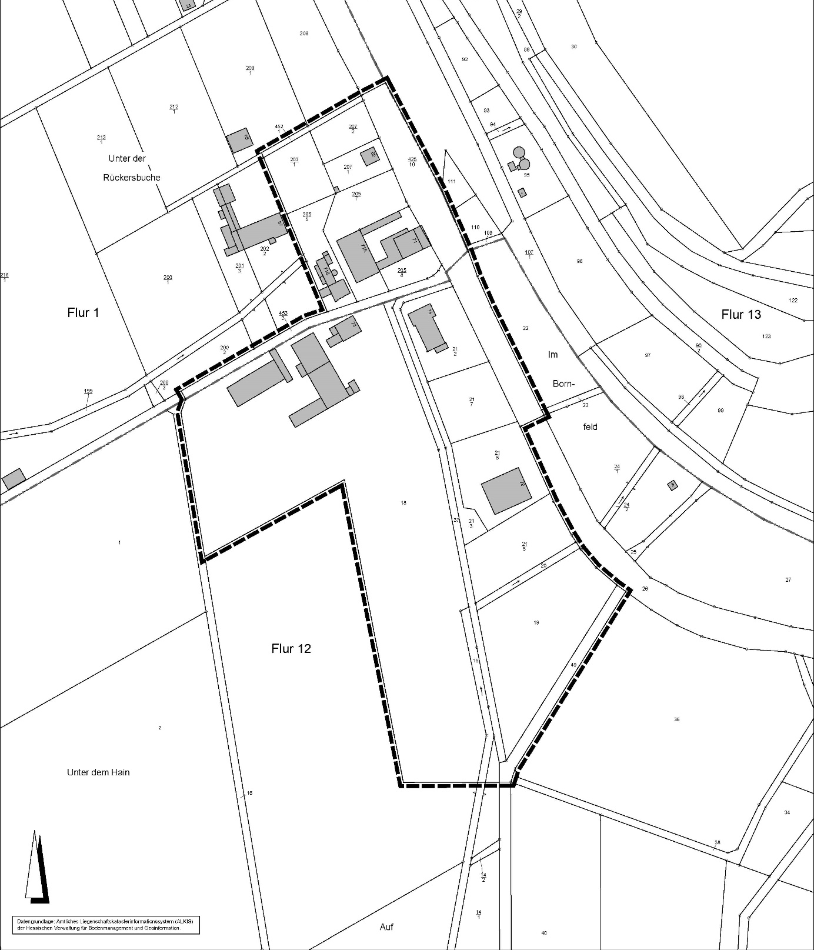
Ausschnitt genordet, ohne Maßstab

